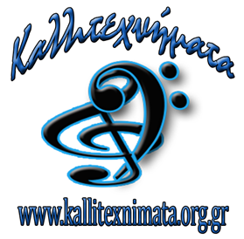
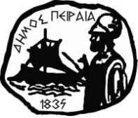
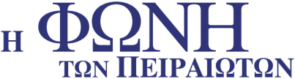
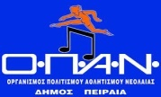

ΠΡΟΣΚΛΗΣΗ
Ο «Οργανισμός Πολιτισμού Αθλητισμού & Νεολαίας του Δήμου Πειραιά», η «Κοινωνική Συνεταιριστική Επιχείρηση Πειραιά Εφτά» η εβδομαδιαία εφημερίδα «Φωνή των Πειραιωτών» και η «Μουσική-Εκδοτική Εταιρεία Καλλιτεχνήματα» σας προσκαλούν να συμμετάσχετε στο «3^{ο} Φεστιβάλ Παιδικών Χορωδιών Καλλιτεχνήματα» που θα λάβει χώρα την 29^{η} Σεπτεμβρίου 2017 και ώρα 21:00 στο Βεάκειο Θέατρο Πειραιά.
Η συμμετοχή σας αποτελεί μεγάλη χαρά και τιμή για εμάς καθώς και αφορμή για σύσφιξη των σχέσεων μεταξύ των χορωδιών μας αφενός, αλλά και αφετέρου των ανθρώπων που αγαπούν το Χορωδιακό Τραγούδι και αγωνίζονται εμπράκτως και αδιαλείπτως για την ανάπτυξη, την ανάδειξη και τη διάδοσή του.
Παρακαλούμε δηλώστε τη συμμετοχή σας έως τις 30 Ιουλίου. Η παραπάνω εκδήλωση θα έχει απώτερο σκοπό την ενίσχυση φιλανθρωπικών ιδρυμάτων της περιφέρειας Πειραιά.
Για λεπτομέρειες και πληροφορίες σχετικά με τη διεξαγωγή του Φεστιβάλ παρακαλείστε να επικοινωνήσετε με την καλλιτεχνική διευθύντρια κ. Μαρία Μιχαλοπούλου.
Τηλέφωνο: 6936799876
Email: info@kallitexnimata.org.gr

